

Міністерство освіти і науки України

Національний технічний університет України «КПІ

імені Ігоря Сікорського»

Факультет інформатики та обчислювальної техніки

Кафедра інформатики та програмної інженерії

**ЗВІТ**

лабораторної роботи №6

з дисципліни «Моделювання систем»

Перевірила:

Дифучина О. Ю.

Виконав:

Студент Гр. ІП-01

Пашковський Є. С.

Київ 2023

Завдання

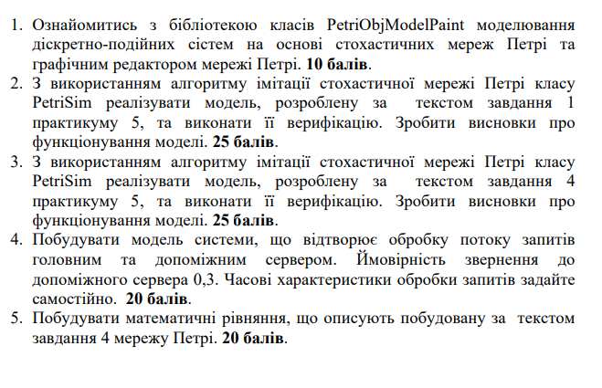

Хід роботи

2.

Модель:

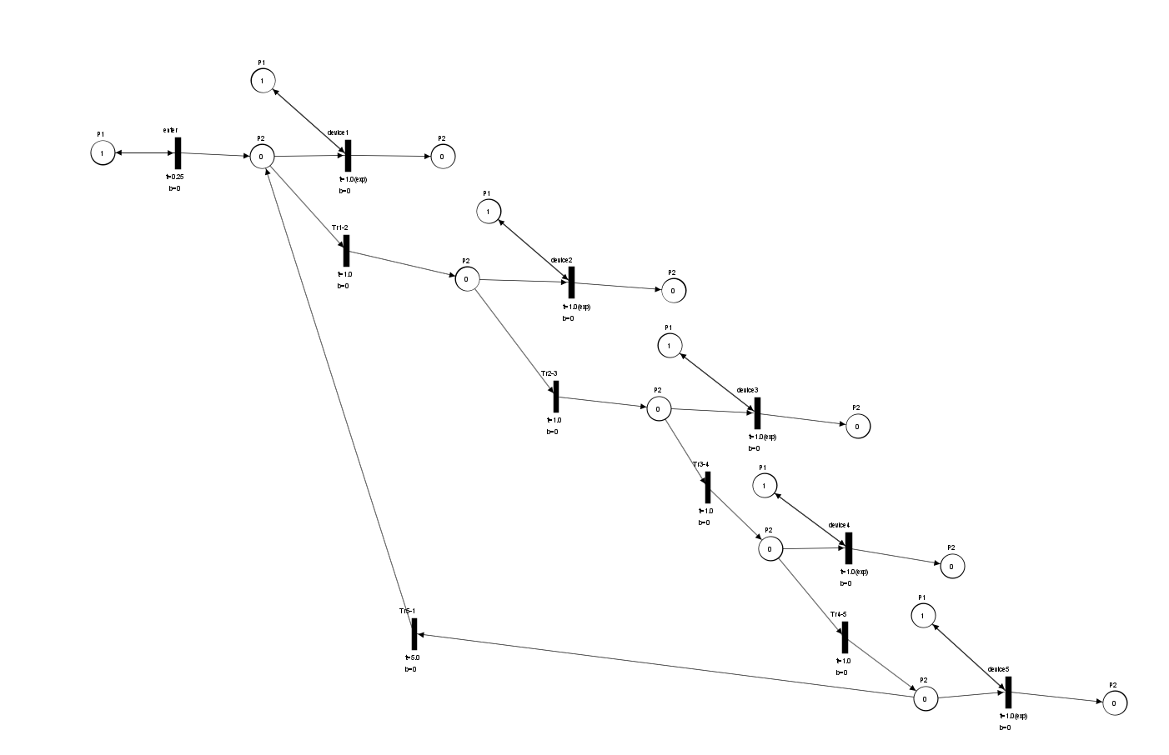

Верифікація:



3.

Модель:

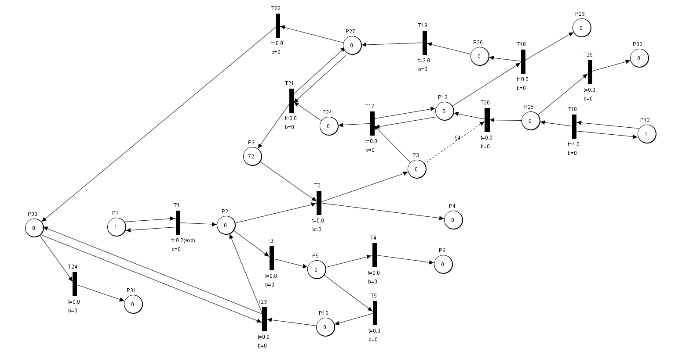

Верифікація:

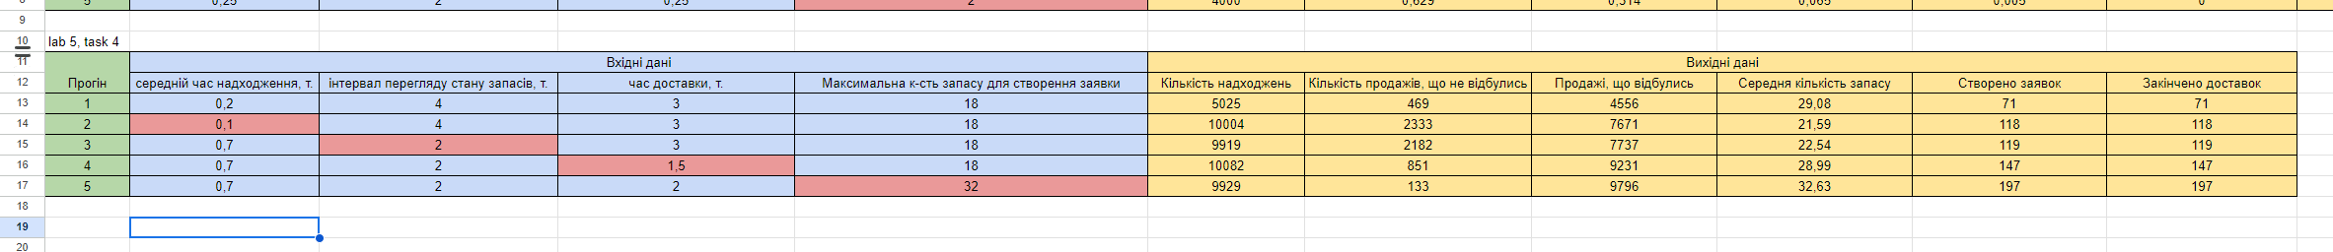

4.

Модель:

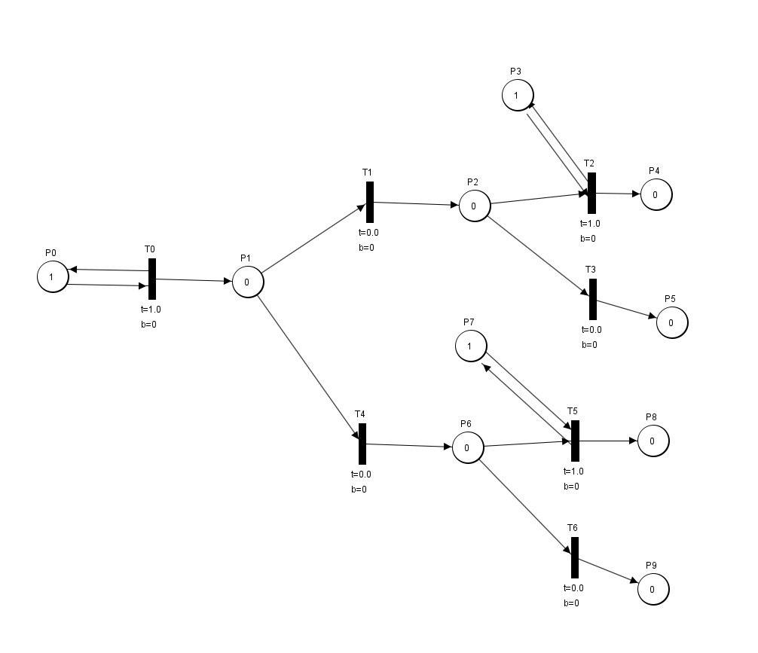

5.

Математичні рівняння:

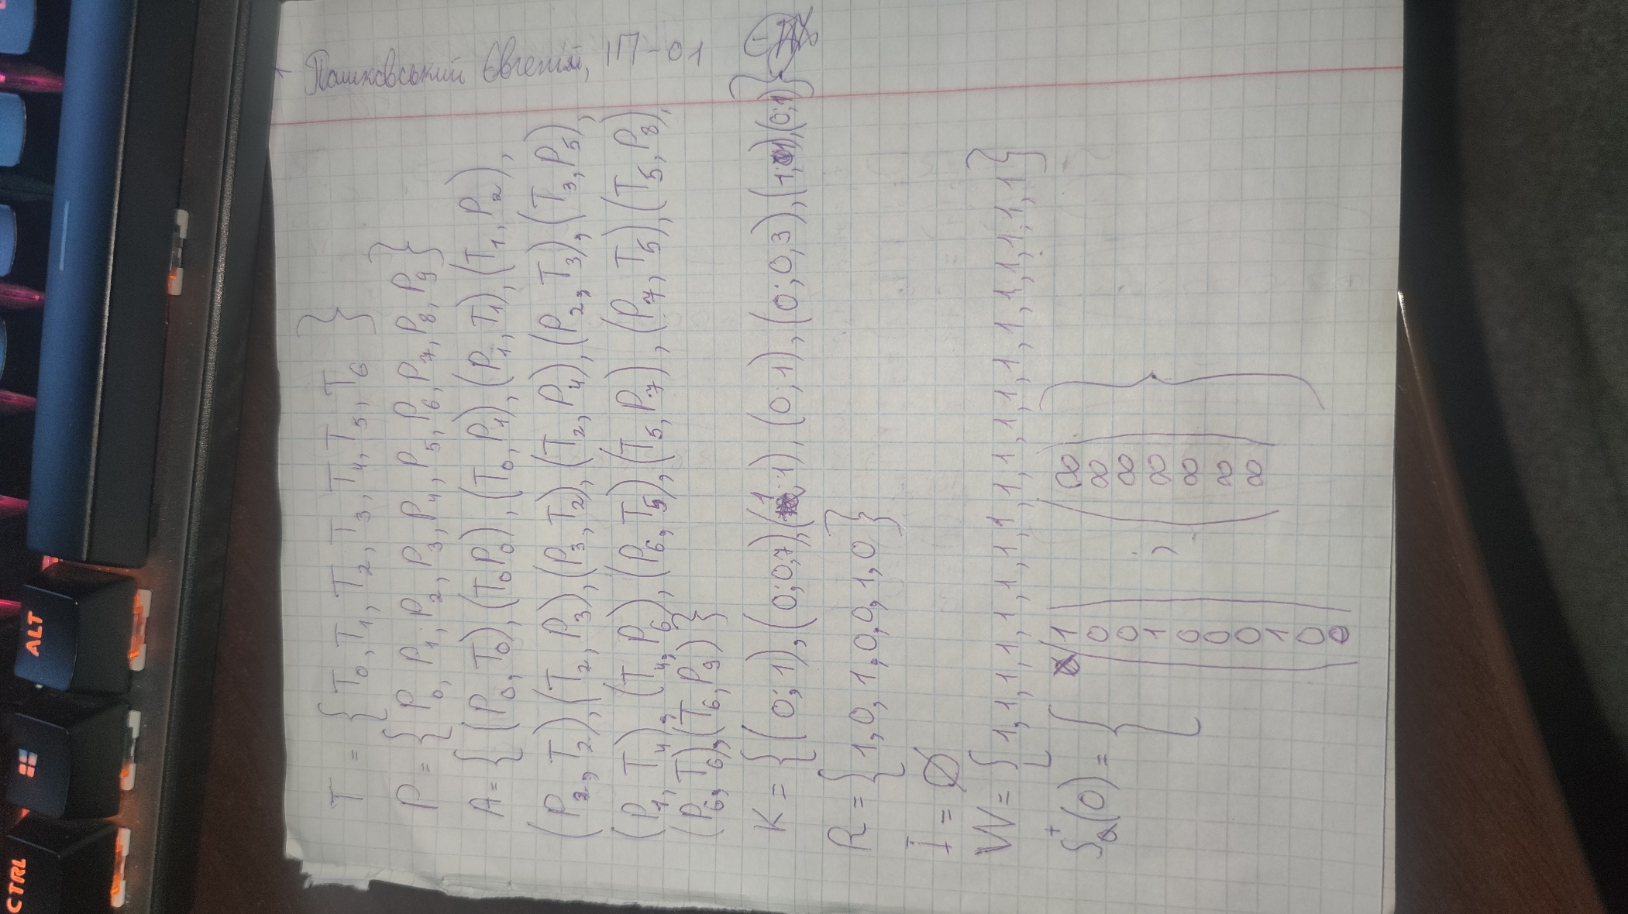

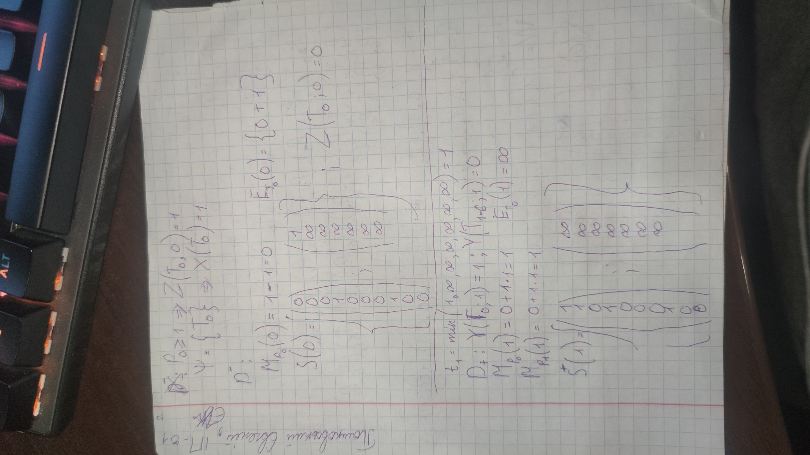

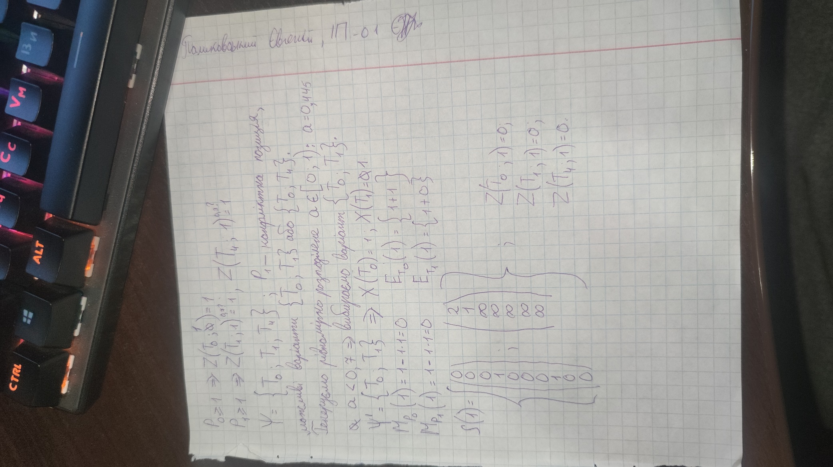

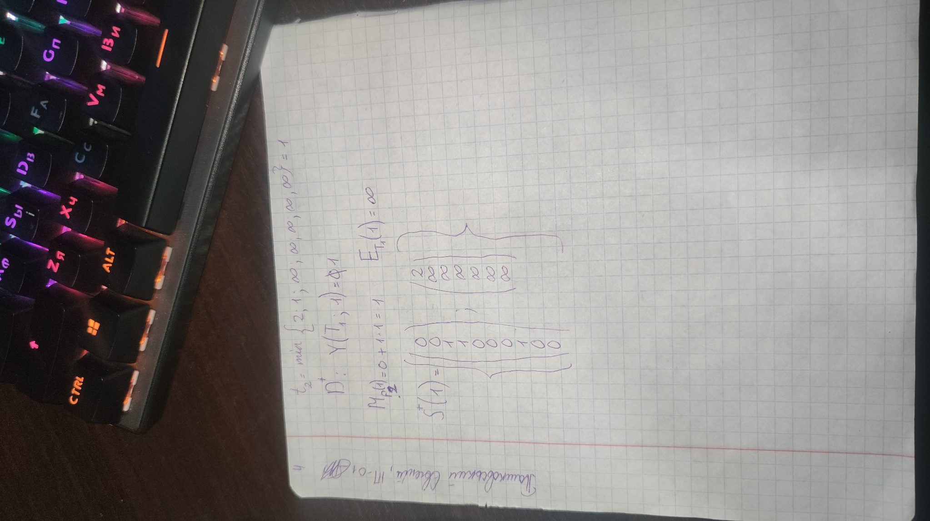

Висновки: під час виконання цього завдання було проведено верифікацію побудованих раніше моделей, а також побудовано нову та побудовано математичні рівняння, що її описують.